
Vrijzinnige geloofsgemeenschap
Amersfoort
Samenwerkingsgemeente van
Doopsgezinden, Remonstranten
en Vrijzinnige Protestanten
Zondag 8 maart 2026 3e zondag van de 40 dagentijd
VOORBEREIDING
Muziek
Woord van welkom
Ontsteken van de kaarsen aan de Paaskaars
Stilte
INKEER EN AANROEPING
We gaan staan
Aanvangslied: ‘Zo vriendelijk en veilig als het licht’ – LB 221: 1,2
Bemoediging en drempelgebed
v.: Onze hulp is in de naam van de Eeuwige
a.: Schepper en behoeder van alle leven
v.: In het spoor van Jezus zijn wij op weg,
die ging door diepten en over hoogten,
verzoeking en verheerlijking –
door heel het leven heen.
a.: Die levend water was,
ogen opende,
nieuw leven bracht.
v.: Dat wij met hem gaan
deze veertig dagen lang
a.: om op te staan tot nieuw leven.
Amen
Antwoordlied: ‘Zo vriendelijk en veilig als het licht’ – LB 221: 3
We gaan zitten
Kyrie
v.: Roepen wij tot God dat Zij zich zal ontfermen over wie
vervallen aan het duister

Lied: ‘O liefde die verborgen zijt’ – LB 561: 1,3,4,5

Gebed
HOREN EN VERSTAAN
Lied: ‘We staan in het licht’ – Gerard Dummer en Willem van Twillert
(te vinden voor in het Liedboek)
Evangelielezing: Johannes 4: 1-30 (NBV21)
Lied: ‘Niet als een storm, als een vloed’ – LB 321: 1,2,3,4,5
Tweede lezing: ‘Another Poem about God, but Really It’s about Me’ - Diannely Antigua, eigen vertaling. (zie achterzijde)
Overweging
Stilte

Muziek
GAVEN EN GEBEDEN
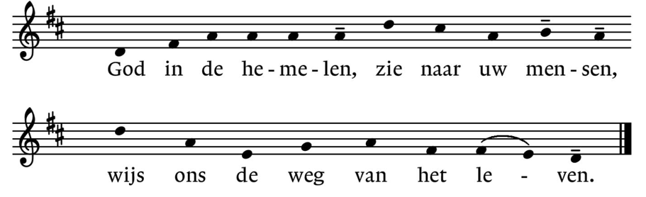
Dankgebed, voorbede en stil gebed
Na de woorden ‘tot u bidden wij’:

Liedboek 368e

Onze Vader
Mededelingen
Collecte
Gebed over de gaven
UITZENDING EN ZEGEN
We gaan staan
Slotlied: ‘Hij die gesproken heeft een woord dat gáát’ – LB 362: 1,2,3
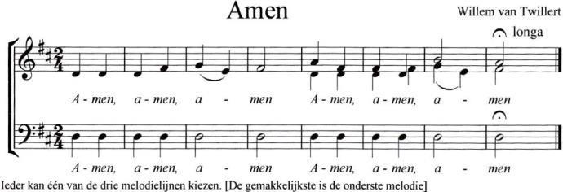
Zegen
Beantwoord met

Muziek
De gemeentelijke collecte bij de uitgang is bestemd voor de kosten aan het orgel en de piano.
Beneden bent u van harte welkom om elkaar te ontmoeten bij koffie en thee.
Aan deze dienst werken mee:
KR-lid: Arriën Kruyt
Lector: Harm Daane Organist: Gert Muts Koster: Martijn Wels
Streaming: Kees Meinema
Voorganger: ds. Hannah Westerink

“Je zou een waardeloze non zijn, zegt de vrouw
in de trein tegen degene aan de andere kant
van de telefoon. Ik lach, naar niemand in het bijzonder, en
stel me voor wat een waardeloze non zou doen - misschien

een minnaar haar kamer in smokkelen op Aswoensdag of
haar trouwring aan God afdoen, de zon haar

onbedekte huid laten aanraken. Ik ben nooit
een non geweest, toch werd ik Zuster genoemd, Broeders

mochten niet meer doen dan mijn hand schudden.
Ik werd dochter genoemd toen de pastor

mijn wang kuste, en ik meer waard was dan robijnen.
Voor lange tijd was ik een goede Zuster - ik was

goed. Nadat ik vertrok, bad ik nog steeds tot alle Vaders,
die de mijne niet waren. Ik opende mijn mond

voor hun wijsheid, en op mijn tong lag de wet
van vriendelijkheid. Ik werd hun Maria

Magdalena - heilig bij dag, hoer bij nacht -
de voeten zalvend van iedere man genaamd

Jezus. Nadat ik vertrok, bleef ik toegewijd -
toegewijd aan roekeloosheid, toegewijd aan het losrukken

van mijn maagdelijkheid. Ik herinner mij geen grotere honger dan
die naar mijn eigen vernietiging.

Het was prachtig om te aanschouwen, vanaf de tribunes
van mijn geest, hoe ik mijzelf splitste

van alle Zusters binnenin mij. In Spreuken,
is het deugdzaam voor een vrouw om gewillig

met haar handen te werken. Ik wilde alleen maar deugdzaam
zijn wanneer ik een nieuw lichaam in mijn handpalmen hield.
Ik wilde alleen maar deugdzaam zijn wanneer ik mij verstopte
in de badkamer, en mijzelf in mijn gezicht sloeg.

